

Sprint Review N°3

“Ingreso de Vehículos al Taller PepsiCo Chile”

[IVTPC]

Fecha: 21/11/2025
Nombres: Gonzalo Montoya, Tomás Perez y Roberto Montenegro

Items del sprint

- Generar reportes mensuales de ingreso de vehículos

- Recibir notificaciones automáticas de parte del sistema

- Descargar reportes en PDF

- Visualizar página en inglés

- Cambiar idioma de la página de forma dinámica

Fotos de los módulos

Generar reportes de ingreso de vehículos
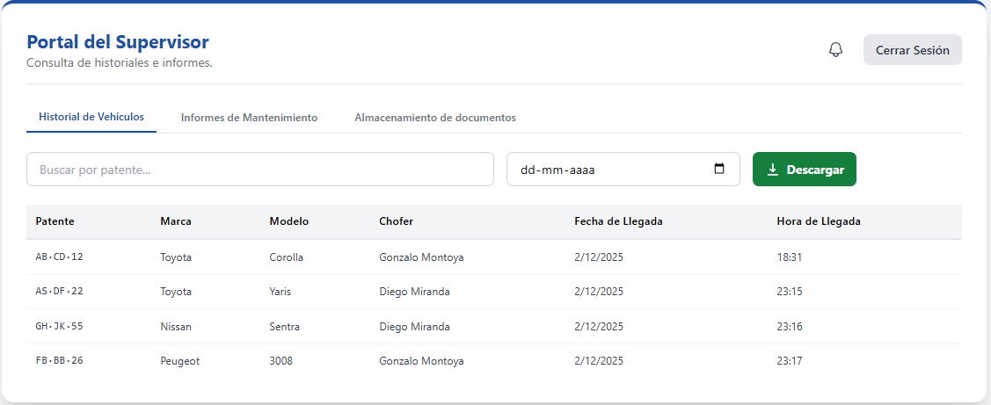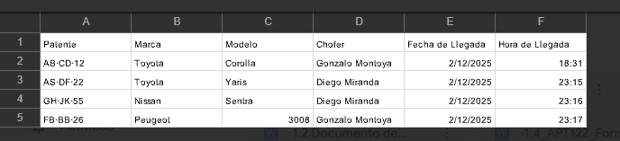

Recibir notificaciones automáticas de parte del sistema
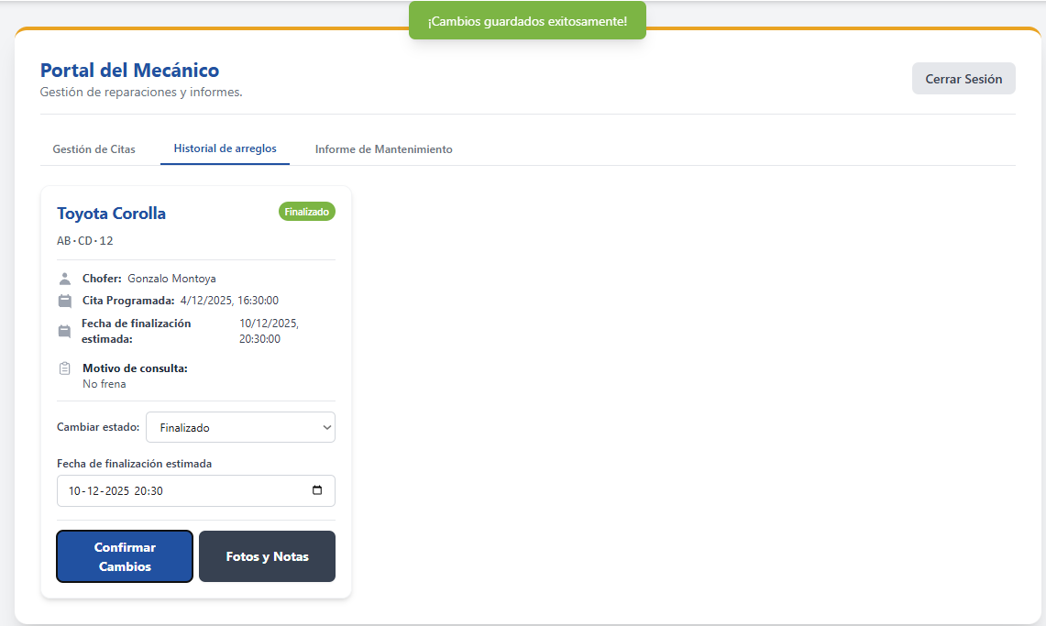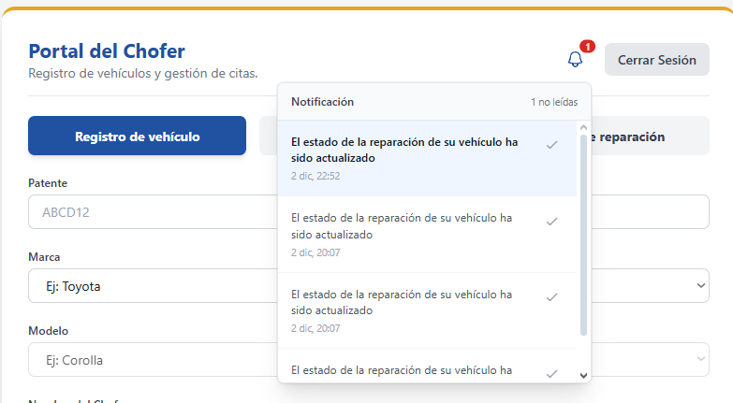

Descargar reportes en PDF
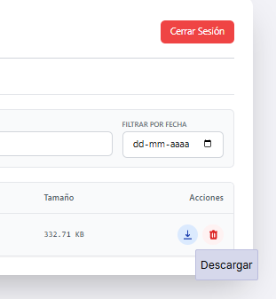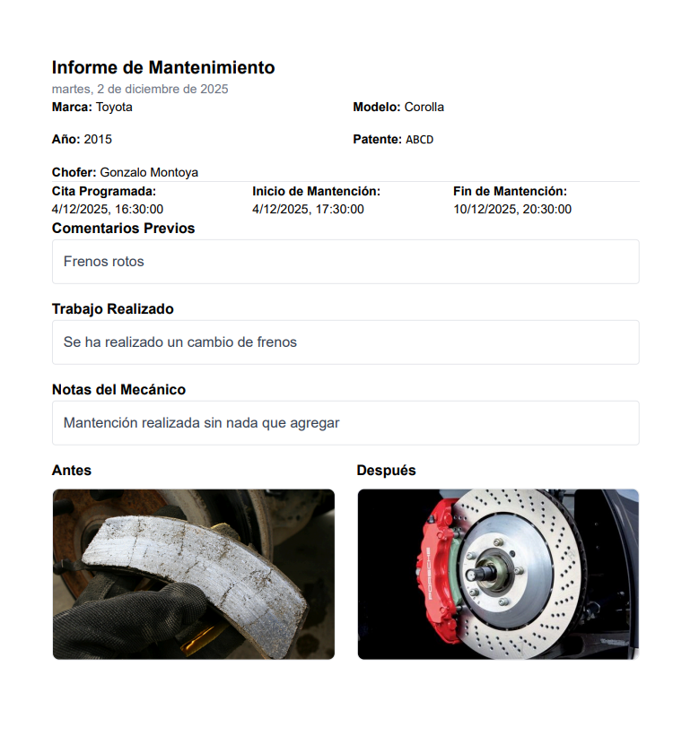

Visualizar página en inglés
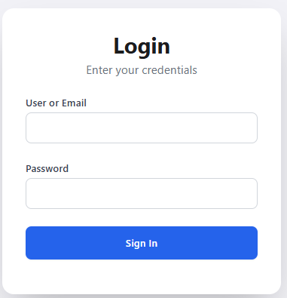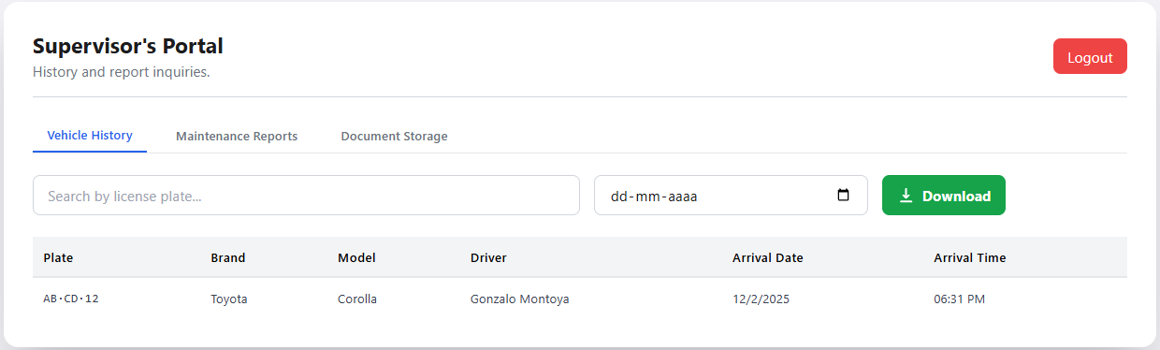
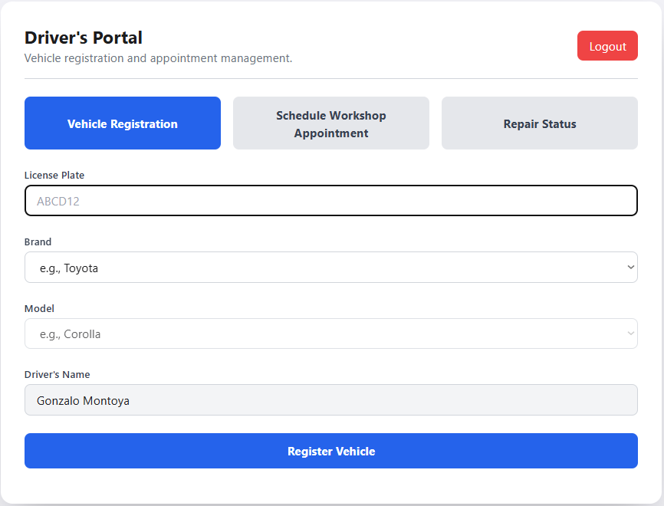
Cambiar idioma de la página de forma dinámica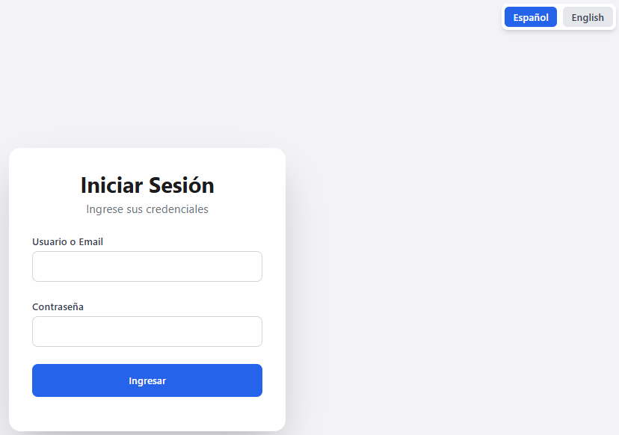
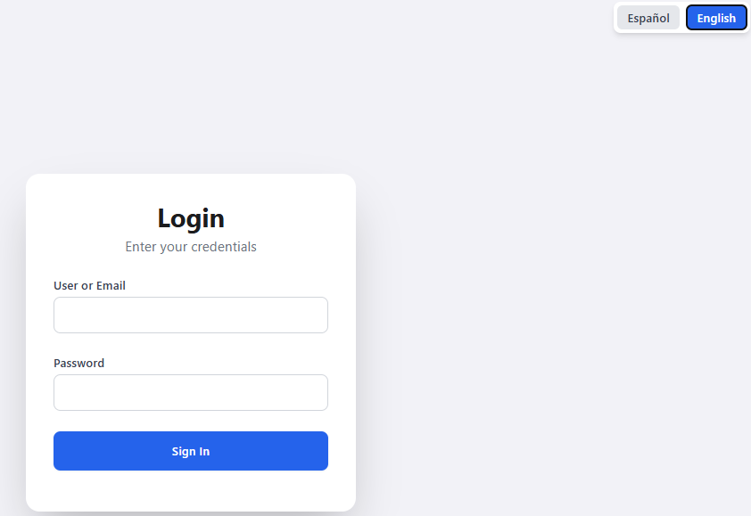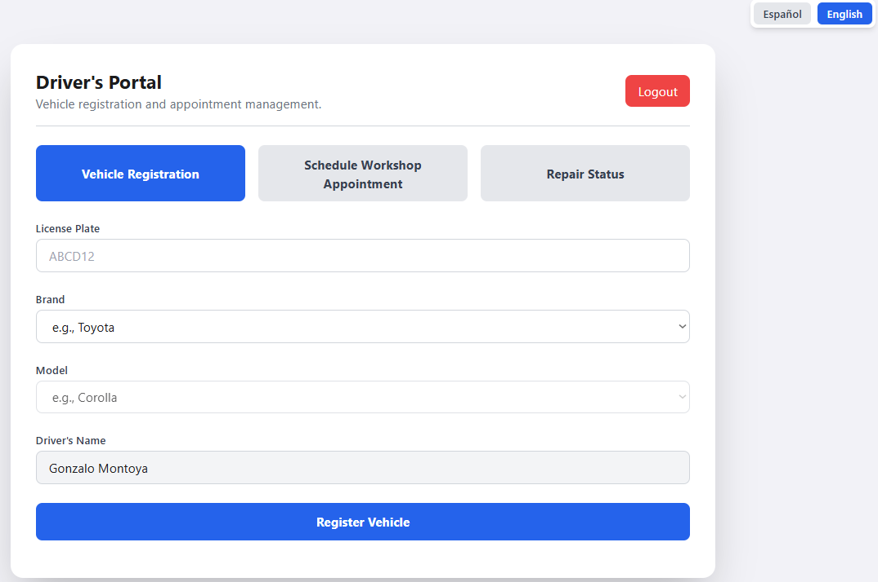

Logros del Sprint

- Todos los módulos fueron finalizados dentro del tiempo de sprint planificado

- Todos los módulos cumplen los criterios de aceptación de las historias de usuario correspondientes, aunque se realizó una retroalimentación con el docente para poder realizar unas modificaciones sugeridas por este mismo.

- Los módulos resultan intuitivos y fáciles de entender.

- La plataforma logra generar y descargar informes en formato PDF.

- La plataforma puede ser utilizada en el idioma español y el inglés sin ninguna dificultad.

Desafíos

- Lograr que se puedan generar archivos PDF y que a su vez éstos contengan toda la información correspondiente.

- Evitar que la página presente alguna falla en el sistema o visualización al cambiar entre idiomas.

